Kepada Yth

**Bapak Zuliyanto**

Unit SV 7

**PENAWARAN PENGERJAAN GORDYN & TIRAI**

Dengan ini kami mengajukan penawaran harga pekerjaan Gordyn dengan rincian sebagai berikut :

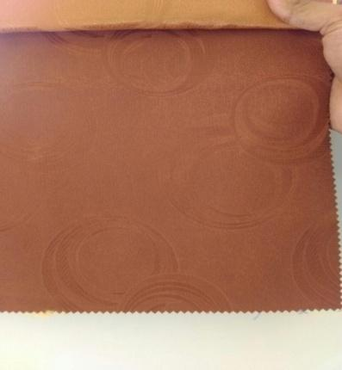 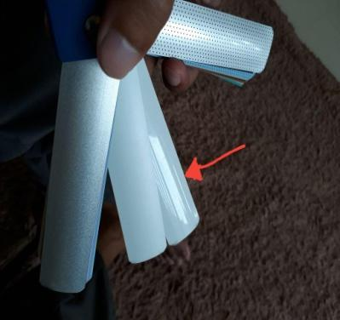

I. Gordyn II. Tirai

| **No** | **Uraian** | **Detil** | **Ukuran & Harga / meter** | **Jumlah** |
| --- | --- | --- | --- | --- |
| I | Gordyn & Vitrase | 1. Warna coklat  2. 3 ruangan :  - R. Tamu  - K. Tidur 1  - K. Tidur 2 | **GORDYN**  Gordyn = 20m X 60.000 = 1.200.000  Rail rolet = 3.40m X 65.000 = 221.000  Tasel pengait = 3 set X 35.000 = 105.000  Tali pengikat = 5 biji X 20.000 = 100.000  Steam = 20m X 4.000 = 80.000  Smoke Ring = 64 biji X 7.500 = 480.000  **VITRASE**  Vitrase = 8.15m X 70.000 = 570.500  Rail kotak = 3.40m X 65.000 = 221.000 | 2.186.000  791.500 |
| II | Tirai | 1. Warna putih glossy  2. Model horizontal | **JENDELA DAPUR & JENDELA PINTU UTAMA**  2 Tirai & 1 Tirai 4.08 X 190.000 = 775.200 | 775.200 |
| III | Total | | | Rp. 3.752.700 |
| II | Jasa 10% | | | Rp. 375.270 |
| III | Total + Jasa | | | Rp. 4.127.970 |
|  | Pembulatan | | | **Rp. 4.127.000** |

Demikian penawaran ini kami buat dengan harapan dapat diterima dengan baik. Atas perhatian dan kerja samanya kami ucapkan terima kasih.

**Sleman, 7 November 2017**

**Manajemen Sleman Village**